แบบฝึกปฏิบัติ
เรื่อง การใช้ความข้อความศิลป์รูปแบบต่าง ๆ
ข้อความธรรมดา

แทรกอักษรศิลป์

อักษรศิลป์เป็นวิธีที่รวดเร็วในการทำให้ข้อความโดดเด่นโดยใช้เอฟเฟกต์พิเศษ คุณเลือกสไตล์อักษรศิลป์จากแกลเลอรีอักษรศิลป์โดยเรียกใช้จากแท็บ แทรก ซึ่งคุณสามารถกำหนดค่าเองได้
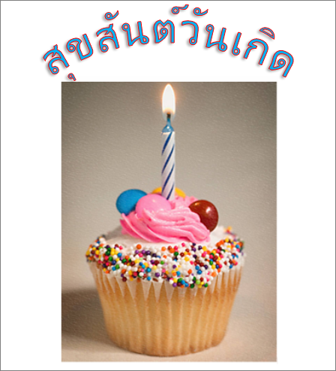
- คลิก แทรก > อักษรศิลป์ แล้วเลือกสไตล์อักษรศิลป์ที่คุณต้องการ
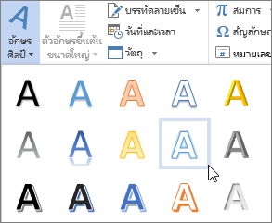
ในแกลเลอรีอักษรศิลป์ ตัวอักษร A แสดงแทนรูปแบบต่างๆที่ใช้กับข้อความทั้งหมดที่คุณพิมพ์
หมายเหตุ: ไอคอนอักษรศิลป์จะอยู่ในกลุ่ม ข้อความ และอาจจะปรากฏขึ้นแตกต่างกันไปตามโปรแกรมที่คุณกำลังใช้อยู่และขนาดหน้าจอของคุณ ค้นหาหนี่งในไอคอนเหล่านี้:

- ตัวแทนข้อความ "ข้อความของคุณอยู่ที่นี่" จะปรากฏขึ้น โดยเป็นข้อความที่เน้นไว้
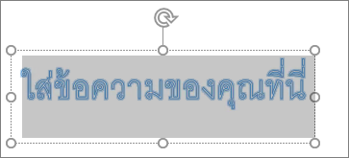
ใส่ข้อความของคุณเองแทนที่ตัวแทนข้อความ
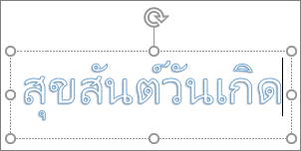

กำหนดอักษรศิลป์ด้วยตัวเอง
คุณอาจจะลองใช้สไตล์รูปร่างเพื่อเปลี่ยนรูปร่างของอักษรศิลป์ และรู้สึกสับสนกับข้อความที่ไม่มีการเปลี่ยนแปลง ใช้ตัวเลือกข้อความในกลุ่ม สไตล์ของอักษรศิลป์ แทน สไตล์รูปร่างและเอฟเฟ็กต์จะมีผลกับกล่องและพื้นหลังรอบๆ อักษรศิลป์ของคุณ ไม่ใช่ข้อความอักษรศิลป์ ดังนั้น เมื่อต้องการเพิ่มอักษรศิลป์ของคุณ เช่น เงา การหมุน เส้นโค้ง และสีเติมและสีเค้าร่าง คุณใช้ตัวเลือกในกลุ่ม อักษรศิลป์ ประกอบด้วย สีเติมข้อความ, เค้าร่างข้อความ และ เอฟเฟ็กต์ข้อความ
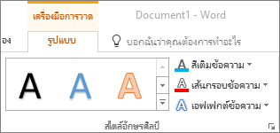

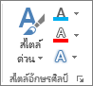

เปลี่ยนสีเติมและสีเค้าร่างของข้อความอักษรศิลป์
- เลือกข้อความอักษรศิลป์หรือตัวอักษรที่ต้องการเปลี่ยน
แท็บ รูปแบบเครื่องมือการวาด จะปรากฏขึ้น
- บนแท็บ รูปแบบเครื่องมือการวาด คลิก สีเติมข้อความ หรือ สีเค้าร่าง และเลือกสีที่คุณต้องการ
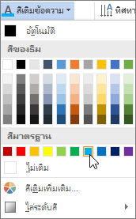
- คลิกด้านนอกกล่องข้อความของคุณเพื่อดูเอฟเฟ็กต์
มีการใช้สีเติมข้อความสีน้ำเงินอ่อนและสีเค้าร่างสีแดงในตัวอย่างนี้
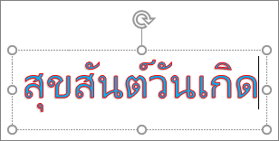

สร้างอักษรศิลป์เส้นโค้งหรือแบบวงกลม และเพิ่มเอฟเฟ็กต์ข้อความอื่นๆ
- เลือกข้อความอักษรศิลป์หรือตัวอักษรที่ต้องการเปลี่ยน
แท็บ รูปแบบเครื่องมือการวาด จะปรากฏขึ้น
- เมื่อต้องการสร้างเอฟเฟ็กต์เส้นโค้ง บนแท็บ รูปแบบเครื่องมือการวาด คลิก เอฟเฟ็กต์ข้อความ >การแปลง และเลือกหนึ่งตัวเลือกที่คุณต้องการ
สิ่งสำคัญ: เมนู ข้อความเอฟเฟ็กต์ ไม่เหมือนกับเมนู เอฟเฟ็กต์รูปร่าง ถ้าคุณไม่เห็น แปลงที่ด้านล่างของเมนู โปรดตรวจสอบให้แน่ใจว่าคุณคลิกเมนู ข้อความเอฟเฟ็กต์
มีการเลือกใช้เอฟเฟ็กต์การแปลงเส้นโค้งแรกในตัวอย่างนี้
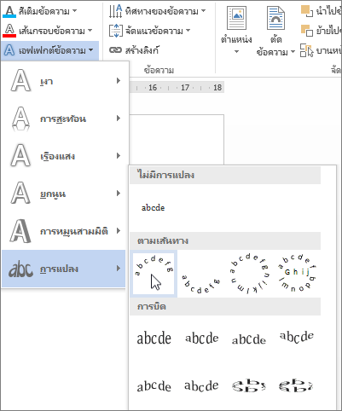
- คลิกด้านนอกกล่องข้อความของคุณเพื่อดูเอฟเฟ็กต์
ใช้เมนู เอฟเฟ็กต์ข้อความ เพื่อสร้างเอฟเฟ็กต์อื่นๆ เช่น เงา การทำรีเฟลกชัน เรืองแสง ยกนูน และการหมุนสามมิติ ตัวอย่างนี้จะแสดงอักษรศิลป์ที่มีเอกเฟ็กต์การแปลงเส้นโค้งและใช้เงา
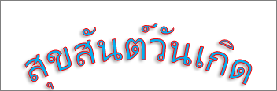

หมุนหรือพลิกข้อความอักษรศิลป์
- เมื่อต้องการหมุนข้อความอักษรศิลป์ไปที่มุมใดๆ ให้เลือกมุมที่ต้องการ และจากนั้นลากตัวจัดการหมุนแบบวงกลมที่ด้านบนของกล่อง
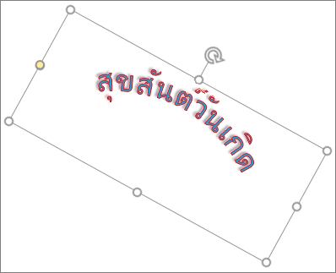
- เมื่อต้องการพลิกอักษรศิลป์หรือหมุนเป็น 90 องศา ให้คลิกแท็บ รูปแบบเครื่องมือการวาด คลิก หมุน ในกลุ่ม จัดเรียง จากนั้นเลือกตัวเลือก
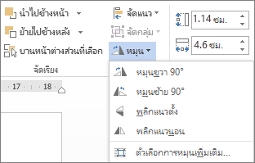

เปลี่ยนฟอนต์ของข้อความอักษรศิลป์
เมื่อต้องการเปลี่ยนขนาดฟอนต์หรือสไตล์ข้อความอักษรศิลป์ของคุณ
- เลือกข้อความอักษรศิลป์หรือตัวอักษรที่ต้องการเปลี่ยน
- บนแท็บ หน้าแรก ให้เปลี่ยนตัวเลือกในกลุ่ม ฟอนต์ เช่น สไตล์ฟอนต์ ขนาดฟอนต์ หรือขีดเส้นใต้

แปลงข้อความที่มีอยู่เป็นอักษรศิลป์ใน Word
- ในเอกสาร Word ของคุณ ให้เลือกข้อความเพื่อแปลงเป็นอักษรศิลป์
- บนแท็บ แทรก ให้คลิก อักษรศิลป์ แล้วเลือกอักษรศิลป์ที่คุณต้องการ

